超值道具

设计目的
赠送给玩家的道具都已经试用完了的时候,弹出低价的道具礼包。

概述
赠送给玩家的道具都已经试用完了，弹出道具礼包。一共三个等级金额和道具数量随之变化，购买完第一个之后可以购买第二个。
礼包文案突出重点就两个：1.大量道具、2.最低廉的价格。

礼包内容
3.1礼包价格
原价：XXXXX元
现价：3、6、9元。(待补充)
3.2礼包内容
第一个，金币+冰冻*10+狂暴*2+中量锁定*10
第二个，金币+冰冻*20+狂暴*5+中量锁定*20
第三个，金币+冰冻*50+锁定*30+狂暴*30
3.3礼包针对用户
所有人。
3.4优惠力度
返利X00%

界面逻辑
4.1设计突出重点
- 礼包名称;超值道具或者道具加油包
- 标题下方显示文案：超值特惠任性返利N00%（根据数值计算三个档位显示不同）
- 右侧突出瞄准为最主要的道具采用宝箱里面放入大量瞄准的形式凸显数量多。（其他道具正常在左侧显示数量即可）
- 最下方显示原价右边显示现价要比原价更明显更突出。（价格一共三个，原价只有一个不会变）
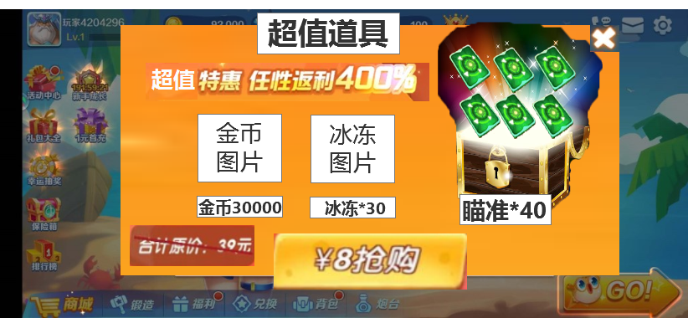
4.2具体逻辑
- 第一次关闭（或购买）弹窗出现ICON图标并从屏幕中间位移到最后的位置。
- 点击ICON弹出当前礼包弹窗。
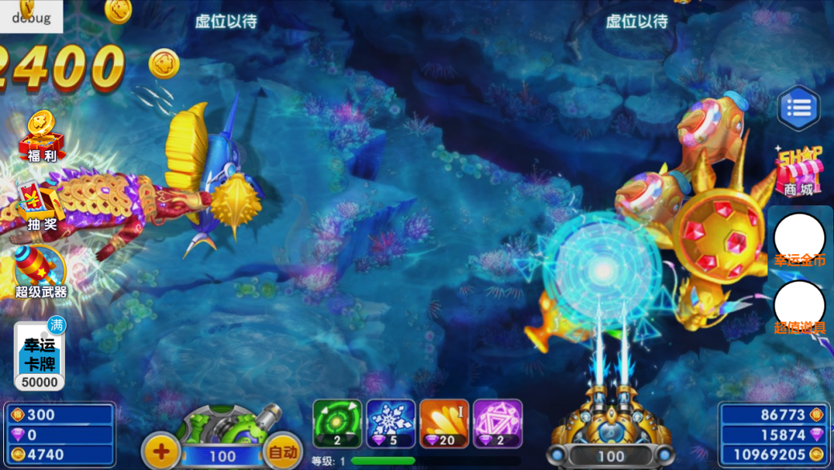
- 购买完前一等级时再次出发自动弹出或点击弹出下一个等级的弹窗，所有礼包都购买完毕之后ICON不再显示也不会自动弹出。
- 满足弹出条件时自动弹出该当前礼包弹窗（3元买过了就弹出6元的）
- 购买成功提示成功获得道具（通用奖励展示）
- 第二天购买进度重置且入口直接显示。（购买完之后消失再到次日继续显示）
- 满足条件之后开启该礼包自动弹出弹窗并显示该入口。

系统逻辑
策划降低冰冻、锁定、召唤、狂暴道具产出，捕鱼不在掉落道具，其他模块道具掉落调整。
5.1弹出逻辑
- 玩家的道具都使用完，且当前道具使用效果结束时弹出该道具礼包
- 玩家锁定、冰冻或狂暴使用完后，待道具使用时间结束后出现
玩家刚点击使用道具，道具数变成零时不弹出因为正在捕鱼中直接弹出会影响当前捕鱼进程
如果今日没有弹出礼包且玩家点击了某个数量为0的道具（锁定、冰冻、狂暴），此时先弹出超值道具礼包，关闭后在弹出钻石购买。
- 玩家点击道具直接购买钻石不足时，直接弹出该道具礼包。（待定）
- 每个等级自动弹出一次（3、6、9）
5.2购买逻辑
- 该礼包每个等级每天只能购买一次。其中3元终身只可购买一次，在玩家购买过3元的超值道具后，玩家只能触发6、9元的超值道具
- 玩家点击后直接跳转支付方式进行支付（微信或支付宝）。不进行二次转换 。

数据打点
6.1前端打点
打点名称 | 打点事件描述
超值道具弹出1 | 超值道具自动弹出的人数与次数
超值道具关闭1 | 超值道具关闭按钮的点击人数与次数
超值道具立即获得1 | 超值道具立即获得按钮的点击人数与次数
超值道具入口1 | 超值道具入口按钮主动点击的人数与次数
第一个道具礼包打点如上后缀是1，第二个1变2，第三个1变3
6.2后端打点
每天成功购买超值道具1-3的人数
每天每个成功购买超值道具1-3时的游戏时长
每天成功购买超值道具的次、3、7日留存（即第二天还活跃的人数）
每天成功购买超值道具当天的充值总额

